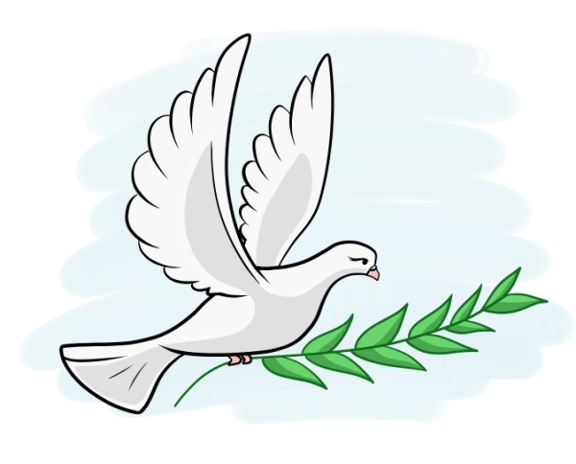
Общеобразовательная школа
при Посольстве России в Швеции
Мы – человечество.
Березина Милана, ученица 7 класса.
Мы – человечество. Мы – высокоразвитые существа, способные думать, переживать, испытывать эмоции. Мы учимся, развиваемся, делаем невероятные открытия, создаем новое.
Невозможно переоценить значение открытия электричества в истории человечества. Без электричества не было бы ни освоения космоса, ни компьютеров, ни Интернета. А ведь основные его свойства и законы были установлены представителями разных стран и народов, разных профессий и сословий. Полученные знания и опыт обобщались и обогащались, что привело к значительному улучшению качества жизни людей во всём мире. Не меньшее значение для человечества играло открытие пенициллина в медицине, ведь до его открытия, вплоть до начала 20 века, огромное количество людей умирало от различных инфекционных заболеваний. Благодаря работе советских и английских микробиологов в годы Второй мировой войны и после нее были спасены более 200 миллионов человеческих жизней.
История доказала, что самые прочные дружеские связи между людьми разных народов устанавливаются через культурное сотрудничество. Международные фестивали, гастроли театров, выставки, спортивные соревнования – вот те площадки, где люди разных народов расширяют и укрепляют дружественные контакты. В дипломатии это называется «мягкой силой».
В процессе развития человечество создаёт и накапливаёт все больше и больше глобальных проблем. Это проблема экологии, продовольствия, проблема разоружения, проблема здоровья людей и другие. 2020 год стал годом глобальных потрясений, вызванных коронавирусом. Миллионы людей потеряли родных и близких, люди перестали видеться друг с другом. Для решения этой проблемы странам нужно объединить свои усилия в борьбе с вирусом, помогать друг-другу.
Мир на Земле – самое главное, что должно вдохновлять, объединять людей всех стран. И этот мир зависит от нас. Нам необходимо научиться ценить другдруга. Нужно понять, что каждый человек ценен независимо от его пола, возраста, нации и вероисповедания. Если каждый человек поймет это, то жить на нашей планете станет гораздо приятнее и комфортнее.

